工业对经济增长贡献率达36%，为近年来较高水平
来源：中国电子报、电子信息产业网 作者：齐旭
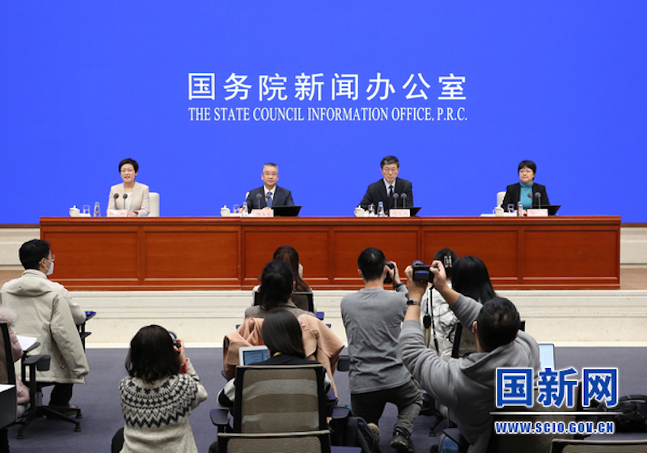
1月18日，国新办举行新闻发布会，介绍2022年工业和信息化发展情况。工业和信息化部总工程师、新闻发言人田玉龙介绍，2022年是党和国家历史上极为重要的一年。在以习近平同志为核心的党中央坚强领导下，工业和信息化部与各地区、各部门一道，深入贯彻落实党中央、国务院决策部署，全面落实“疫情要防住、经济要稳住、发展要安全”的重要要求，积极应对超预期因素冲击，工业和信息化发展总体呈现稳中有进的态势。“稳”主要体现在工业经济回稳向好，信息通信业平稳增长，产业链供应链稳定畅通。“进”主要体现在工业对国民经济的支撑和贡献进一步提升，产业发展韧性进一步增强，中小企业专精特新发展进一步加快。综合来看，主要有以下四个特点和亮点。
第一，工业经济回稳向好，“压舱石”作用进一步彰显。去年工信部坚持把稳增长摆在突出位置，多措并举，扩投资、促消费、稳外贸，下大力气保障产业链供应链稳定畅通，取得积极成效。全年规模以上工业增加值同比增长3.6%，其中制造业增加值同比增长3%；制造业投资同比增长9.1%，规模以上工业企业出口交货值同比增长5.5%。工业经济为稳定宏观经济提供了有力支撑。工业对经济增长的贡献率达到36%，为近年来较高水平；工业拉动经济增长1.1个百分点，其中制造业拉动0.8个百分点；制造业增加值占GDP的比重达27.7%，较上年提高0.2个百分点。
第二，结构调整和转型升级深入推进，产业发展韧性进一步增强。我们坚持将高质量发展作为首要任务，着力推进结构调整和转型升级，制造业高端化智能化绿色化发展步伐加快。科技创新取得一批重大突破性成果，去年年底，我国自主研制的C919 大型客机实现全球首架交付，国产体外膜肺氧合机（ECMO）实现了整机及关键零部件的突破，获证上市并投入使用。创建了45个国家级先进制造业集群、100个中小企业特色产业集群，工业互联网已经全面融入45个国民经济大类，具有影响力的工业互联网平台超过240家，为产业升级注入新动能。工业绿色低碳转型稳步推进，2022年1—11月份，规模以上工业单位增加值能耗同比下降1.4%。全年高技术制造业增加值同比增长7.4%，高于制造业增加值增速4.4个百分点；新产品产量保持高速增长，特别是新能源汽车连续8年保持全球第一，产销同比分别增长96.9%和93.4%，体现出产业发展韧性和稳定性。
第三，信息通信业持续平稳增长，融合赋能效应进一步凸显。工信部坚持发挥新一代信息技术引领作用，大力培育新业态新应用。全年电信业务收入同比增长8%。持续加大投入，完善基础设施，去年5G基站新增88.7万个（目前5G基站总量已达到231.2万个，占全球总量逾60%），全国已有110个城市达到千兆城市建设标准；移动物联网连接数达18.4亿户，我国成为全球主要经济体中首个实现“物超人”的国家；5G用户达5.61亿户，在移动电话用户中占比1/3，是全球平均水平的2.75倍。加快推进融合应用，5G已在工业、医疗等多个行业领域发挥赋能作用，应用案例数超过5万个。去年加大APP治理纵深推进，有力维护用户权益。强化关键信息基础设施安全保护，加快健全工信领域数据安全管理。应急通信保障能力持续增强，基础电信网络保持安全稳定运行。信息通信业为经济社会发展、数字经济建设提供有力支撑和保障。
第四，政策规划持续加力，企业发展信心进一步提升。工信部坚决贯彻落实党中央、国务院决策部署，坚持将政策和规划作为稳增长的主要着力点，持续释放政策红利，提振企业发展信心。大力落实稳经济一揽子政策和接续政策措施，会同有关部门出台了加力振作工业经济、帮扶中小企业等多项政策文件。深入组织实施27个工业和信息化领域“十四五”规划，全力抓好重点产业、重点项目、重大工程协调调度和推进实施。通过这些政策推动和规划带动，为振作工业经济注入强大动力，为企业发展提振信心、增强预期。去年全年累计为各类市场主体新增减税降费和退税缓税缓费超4万亿元，其中约四成为小微企业享受，为促进中小企业纾困解难、健康稳定发展提供坚实保障。
田玉龙表示，2023年，工业和信息化发展面临的内外部环境依然严峻复杂，特别是保持第一季度平稳运行还需要付出艰苦努力。相信随着优化调整疫情防控措施，存量政策和增量政策叠加发力，我们有信心有决心也有能力应对各种艰难挑战。下一步，工信部将全面贯彻落实党的二十大精神和中央经济工作会议决策部署，继续把稳增长摆在更加突出位置，着力扩需求、促循环、助企业、强动能、稳预期，推动工业和信息化发展取得新成效，加快推进新型工业化发展，为全面建设社会主义现代化国家作出新的更大贡献。

